|  |  |
| --- | --- |
| **Pentingnya Sertifikat Halal Pada Produk Makanan dan Minuman di Kota Ambon**  **Asyik Nur Allifah AF1, Heni Mutmainnah2, Mulyadi Taslim3**, **Nur Alim Natsir4**  1,2,3,4)Pendidikan Biologi, Institut Agama Islam Negeri Ambon  **Article history**  Received : diisi oleh editor  Revised : diisi oleh editor  Accepted : diisi oleh editor  \***Corresponding author**  Asyik Nur Allifah AF  Email : asyik.nur.allifah.af@gmail.com | **Abstrak**  Produk halal merupakan hasil produksi yang harus diketahui oleh konsumen khususnya pelanggan muslim. Produk yang dihasilkan bisa berupa makanan dan minuman obat-obatan atau barang konsumsi lainnya. Produk yang terjamin kehalalannya menjadi hal utama yang menjadi perhatian pemerintah. Di berbagai industri pengolahan baik makanan maupun minuman olahan dengan menggunakan teknik dan metode pengolahan baru yang memanfaatkan perkembangan teknologi. Namun perlu diingat sebagian besar produk yang dihasilkan belum memiliki sertifikat halal. Ambon merupakan ibu kota Provinsi Maluku yang menyediakan produk makanan dan minuman secara luas. Pengabdian ini dilakukan di Gahwa Coffe yang bertujuan untuk memberikan informasi terkait pentingnya sertifikat halal bagi produk yaitu minuman kopi. Gahwa Coffe merupakan produsen yang memproduksi minuman kopi yang menerapkan pengolahan dengan menggunakan teknologi. Di tempat ini produk tidak memiliki sertifikat halal sebagai jaminan keamanan produk.  Kata Kunci: Sertifikat, Halal, Produk  **Abstract**  Halal products are products that must be known by consumers, especially Muslim customers. The resulting products can be in the form of food and beverages, medicines or other consumer goods. Products that are guaranteed to be halal are the main things that get the government's attention. In various processing industries, both processed food and beverages use new processing techniques and methods that take advantage of technological developments. But keep in mind that most of the products produced do not have a halal certificate. Ambon is the capital of Maluku Province which provides a wide range of food and beverage products. This service is carried out at Gahwa Coffe which aims to provide information regarding the importance of halal certificates for products, namely coffee drinks. Gahwa Coffee is a producer that produces coffee drinks that apply processing using technology. In this place the product does not have a halal certificate as a guarantee of product safety.  *Keywords: Certificate, Halal, Product* |
|  | © 2022 Asyik Nur Allifah AF, Heni Mutmainnah, Mulyadi Taslim & Nur Alim Natsir |

# PENDAHULUAN

Produk halal bersyariat Islam dibuktikan dengan sertifikat halal yang disahkan oleh BPJPH dengan fatwa MUI. Pemberian sertifikat halal pada produk makanan dan minuman dilakukan untuk menjamin konsumen terutama muslim terhadap produk yang tidak halal. Kepastian hukum akan produk makanan dan minuman bahwa benar-benar sesuai dengan syariat Islam. Konsumen tidak khawatir untuk membeli produk yang ditawarkan oleh pedagang atau pelaku usaha karena pada kemasan telah tercantum logo halal sehingga jelas bahwa produk tersebut tidak mengandung unsur haram. Jaminan keamanan produk merupakan hak bagi seluruh warga Indonesia sesuai yang tertulis dalam Pembukaan Undang-Undang Dasar Negara Republik Indonesia Tahun 1945 (UUD 1945) bahwa Negara berkewajiban melindungi segenap bangsa Indonesia dan seluruh tumpah darah Indonesia dan mewujudkan kesejahteraan umum. Konsep halalan tyayyiban pada produk makanan dan minuman hendaknya diterapkan oleh semua pelaku usaha yang ada di Indonesia.

Produk makanan dan minuman yang beredar di masyarakat harus memenuhi standar keamanan dan kehalalan, sehingga produk yang tidak sesuai dengan Undang-undang Produk Jaminan Halal, dihimbau bagi pelaku usaha hendaknya memberikan tanda atau logo baik pada kemasan maupun komposisi bahan dari produk sehingga konsumen terutama muslim akan terhindar dari produk yang tidak sesuai dengan syariat Islam. Pelaku usaha dalam menjual produk hendaknya memberikan rasa aman, nyaman dan tentram sehingga pengetahuan akan kosep halalal thayyiban selalu menjadi kewajiban mendasar bagi pelaku usaha.

Berdasarkan survey yang telah dilakukan terhadap produk makanan dan minuman di Kota Ambon masih banyak yang belum memenuhi konsep halal namun dari segi thayyiban, hampir semua telah diterapkan. Pada kegiatan ini, tim pengabdian memberikan pemahaman tentang pentingnya sertifikat halal dan proses pengajuan sertifkat bagi pelaku usaha minuman kopi di kota Ambon yakni Gahwa Coffee. Kehalalan suatu produk pangan ditetapkan berdasarkan kaidah syariah melalui proses sertifikasi dan labelisasi halal yang dilakukan oleh lembaga yang berkompetensi mengeluarkan sertifikat halal. Personil yang terlibat dalam proses sertifikasi dan auditing, serta mekanisme sertifikasi halal harus memenuhi kaidah syariah yang telah ditetapkan. Adanya label halal pada produk diharapkan dapat meningkatkan nilai jual produk dan melindungi konsumen dari produk tidak halal dan meningkatkan kredibilitas masyarakat terhadap jaminan kepastian hukum kepada konsumen muslim sesuai dengan syariat Islam. Mengacu pada permasalahan yang telah disampaikan, melalui pengabdian yang dilakukan diharapkan akan membantu meningkatkan pemahaman akan pentingnya sertifikat halal bagi pelaku usaha demi jaminan produk makanan dan minuman halal yang diproduksi.

**METODE PELAKSANAAN**

Program pengabdian dilakukan pada pelaku usaha yang menjual minuman kopi yakni Gahwa Coffee yang berlokasi di Lapangan Hatukau Galunggung Pertokoan BBC No 11 Ambon. Kegiatan dilakukan bersama tim pengabdian pada tanggal 19 – 20 November 2021. Rincian kegiatan pengabdian yang dilakukan demi tercapainya tujuan kegiatan adalah sebagai berikut:

Tim pengabdian melakukan koordinasi dengan pelaku usaha (Gahwa Coffee)

Menentukan Jadwal Sosialisasi antara Tim Pengabdian dan Pelaku Usaha (Gahwa Coffee)

Penyampaian Materi tentang Sertifikat Halal oleh Tim Pengabdian kepada Pelaku usaha (Gahwa Coffee)

Gambar 1. Tahapan Pelaksanaan Program Pengabdian

Sosialisasi tentang sertifikat halal bagi pelaku usaha minuman Gahwa Coffee di Kota Ambon, tim pengabdian memberikan pemahaman kepemilikan sertifkat halal untuk produk minuman dengan memberikan materi tentang pengajuan cara pengajuan sertifikat halal untuk menjamin keamanan dan kehalalal produk yang dihasilkan

# HASIL PEMBAHASAN

Sertifikasi halal merupakan keunggulan yang dimiliki produk baik makanan maupun minuman. Sertifikat halal adalah syarat penting bagi suatu produk selain surat ijin edar. Dalam menunjang pendapatan dan keuntungan penjualan produk, pelaku usaha akan berusaha memperoleh sertifkat halal ini. Demikian juga bagi produk minuman yang menjadi objek kegiatan pengabdian ini. Adanya sertifkat halal bagi konsumen dimaksudkan untuk memberikan ketenangan dan jaminan keamanan konsumen saat menggunakan produk.

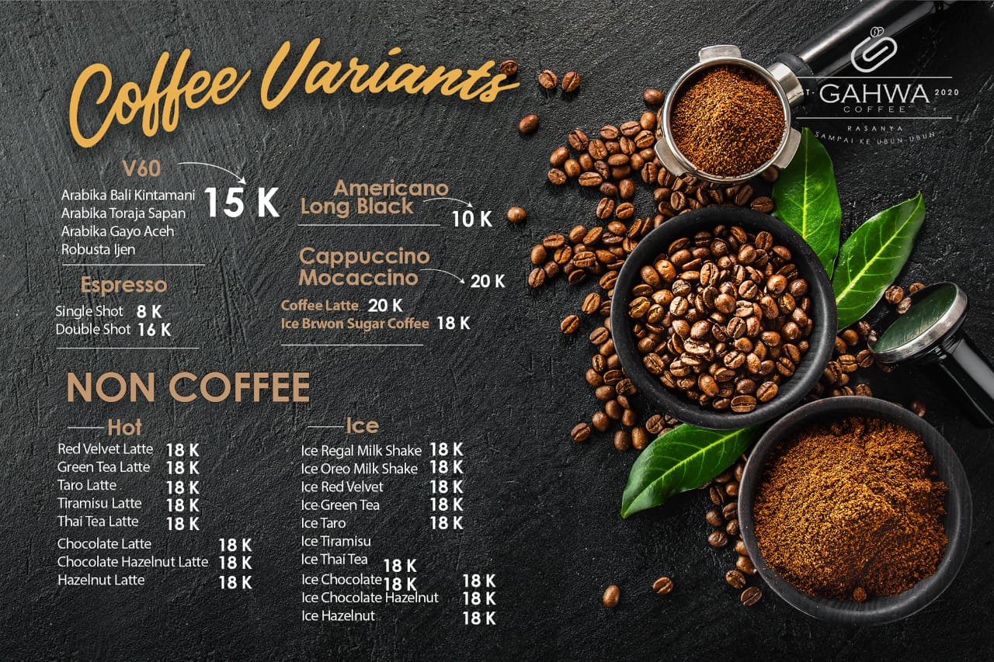Gahwa Coffe termasuk dalam kelompok UMKM (Usaha Mikro, Kecil, Menengah dan Usaha) yang berdiri pada Juli 2020. Usaha yang bergerak di bidang produk minuman kopi dengan menyediakan varian rasa diantaranya V60, Espresso, Americano Long Black, Cappucio Mocaccino (Coffee Latte dan Ice Brown Sugar Coffee).

Gambar 2. Coffee Variants in Gahwa Coffee

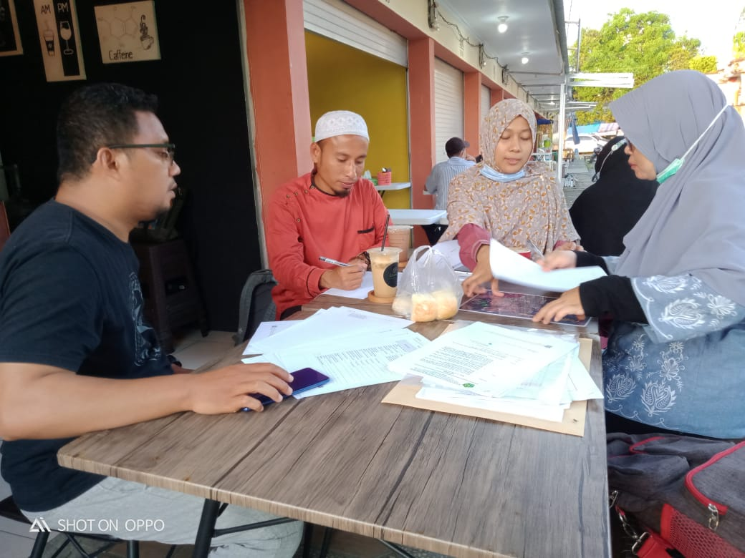

Gambar 3. Proses sosialisasi pentingnya sertifikasi halal oleh Tim Pengabdian

Gahwa coffee sampai saat ini belum memiliki sertifikat halal yang dikeluarkan oleh fatwa MUI. Hal ini lebih dikarenakan pelaku usaha belum memahami prosedur pengajuan sertifikat halal. Pentingnya memiliki sertifikat ini belum sepenuhnya disadari oleh pelaku usaha menjadi suatu jalan menuju keuntungan usaha yang menjanjikan sehingga. program pengabdian ini dilakukan. Selain itu pemahaman kepada pelaku usaha tentang pentingnya memiliki sertifkat ini dan prosedur pengajuan sertifikat halal. System jaminan halal (SJH) dengan konsep halalan yang diterapkan oleh MUI yang harus diterapkan oleh pelaku usaha baik bahan, proses produksi, marketing maupun terjaminnya produk sampai di konsumen menjadikan pelaku usaha banyak yang belum mengajukan sertifikat halal yang anjurkan. Permohonan sertifikat halal ke sekretariat LPPOM MUI dengan mengisi borang, mendaftarkan seluruh produk, lokasi produk, pabrik pengemasan dan semua system SJH yang dipersyaratkan harus terpenuhi. Permohonan sertifikat halal diajukan oleh pelaku usaha melalui BPJPH (Badan Penyelenggara Jaminan Produk Halal) disajikan pada Gambar 4 di bawah ini.

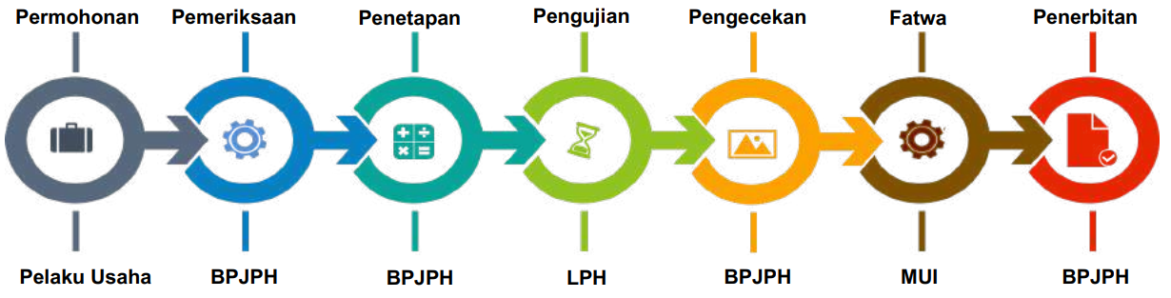

Gambar 4. Alur Pengajuan Sertifikat Halal (Sumber: BPJPH, 2021)

Permohonan sertifikat halal diajukan melalui badan penyelenggaraan jaminan produk halal (BPJPH) dengan cara (1) pelaku usaha mengajukan permohonan sertifkasi halal, (2) melakukan pemeriksaan dokumen permohonan (maks 10 hari kerja) dan pemohon melengkapi kekurangan dokumen, (3) menetapkan LPH berdasarkan pilihan pemohon (maks 5 hari kerja), (4) melakukan pemeriksaan dan/ atau pengujian produk (40/60 hari kerja), (5) menerima dan memverifikasi dokumen hasil pemeriksaan dan/ atau pengujian LPH (5 hari kerja), (6) menyelenggarakan siding fatwa halal dan menerbitkan keputusan penetapan kehalalal produk dan (7) menerbitkan sertifikat berdasarkan keputusan penetapan kehalalan produk yang ditetapkan MUI.

Keberadaan produk halal menjadi sangat penting di Indonesia karena hampir seluruh penduduknya adalah muslim. Menurut UU Nomor 33 tahun 2014 menyatakan bahwa semua produk yang ada di Indonesia harus memiliki sertifikat halal. Sosialisasi ini mempunyai tujuan agar pelaku usaha mengetahui pentingnya sertifikat halal bagi pelaku usaha untuk menjamin kenyamanan,, kemanan, keselamatan dan kepastian ketersediaan produk halal bagi masyarakat dalam menggunakan produk. Peningkatan pemahaman oleh pelaku usaha merupakan suatu langkah yang luar biasa untuk produsen kepada konsumen dalam hal jaminan penggunaan produk. Sertifikasi halal mendorong pelaku usaha mengelola usahanya menjadi lebih baik dan menjamin kemanan konsumen. Bisnis yang dikelola dengan baik ditandai dengan wajibnya pelaku usaha untuk memenuhi sejumlah persyaratan administratif yang ditetapkan oleh BPJPH (Umam, 2021). Bisnis yang tertata dengan baik dan sesuai dengan standar halal dapat menjadi nilai tersendiri yang meningkatkan level UMK dalam bisnis perdagangan produk.

Minuman kopi yang diproduksi oleh Gahwa Coffee merupakan jenis minuman kopi yang diproduksi secara modern menggunakan alat yang cukup canggih. Perkembangan penggunaan teknologi untuk mengolah suatu produk menjadikan konsumen sulit untuk membedakan yang halal dan haram. Bahan dan proses produksi dan ketelusuran halal harus dipastikan melalui proses sertifikasi halal yang ditegaskan dengan fatwa MUI yakni sertifikat halal. Pelaku usaha di tempat pengabdian menyambut baik penyampaian kami tim pengabdian, sehingga dalam waktu dekat akan melakukan proses pengajuan sertifikat halal ke BPJPH. Jati (2021) menyatakan bahwa pemenuhan standar kehalalan produk melalui sertifikasi halal merupakan suatu keniscayaan untuk dilakukan pelaku usaha. Dalam penyampaian materi, tim pengabdian telah memberikan alur pengajuan sertifikat halal kepada pelaku usaha.

Halal merupakan isu yang sangat sensitive di Indonesia, permintaan pasar untuk produk halal secara global sangat besar dan cenderung meningkat. Kesadaran untuk megonsumsi makanan dan minuman halal terutama di kalangan muslim semakin meningkat tajam, sehingga memicu kelangan non muslim juga untuk menerapkan konsep tersebut sebagai salah satu healty food yang perlu digalakkan. Maluku khususnya di Kota Ambon diperlukan sosialisai yang lebih teratur bagi pelaku usaha mengingat Maluku dengan segala kearifan lokalnya sangat berpotensi untuk meningkatkan produk yang memenuhi konsep dan standar halal thayyiban yang dianjurkan oleh BPJPH Kementerian Agama.

**Kesimpulan**

Pemahaman akan pentingnya sertifikat halal bagi produsen yang memproduksi makanan dan minuman sehingga pelaku usaha dapat mengajukan sertifikat halal ke BPJPH Kementerian Agama untuk menjamin kehalalan dan kemanan produk bagi konsumen. Diharapkan pelaku usaha memahami dan menerapkan Sistem Jaminan Halal pada setiap produknya sehingga konsumen merasa aman dan nyaman dalam mengonsumsinya.

**UCAPAN TERIMA KASIH**

Tim pengabdian mengucapkan terima kasih kepada bapak Fahrul Rozy Fakaubun, M.Si pemilik Gahwa Coffe yang telah mengijinkan dan mendukung terlaksananya kegiatan pengabdian kepada masyarakat.

**PUSTAKA**

Jati, Sumunar (2021) *BPJPH: Sertifikasi Halal Dorong Pelaku Usaha Kelola Bisnisnya secara Lebih Baik.* [Berita - BPJPH (halal.go.id)](http://halal.go.id/beritalengkap/460). Diakses pada tanggal 27 Januari 2022

Kamsari, Amrullah. (2021). *Mekanisme Pengajuan Sertifikasi halal dan Fasilitasi Halal Bagi UMK.* [Materi_Pak_Amru_compressed.pdf (halal.go.id)](http://halal.go.id/cms/assets/files/Materi_Pak_Amru_compressed.pdf). Diakses pada tanggal 20 Januari 2022

Umam, Kohotibu (2021). *BPJPH: Sertifikasi Halal Dorong Pelaku Usaha Kelola Bisnisnya secara Lebih Baik.* [Berita - BPJPH (halal.go.id)](http://halal.go.id/beritalengkap/460). Diakses pada tanggal 27 Januari 2022

Undang-undang No 33 Tahun 2014. *Undang-undang tentang Jaminan Produk Halal.*<https://www.dpr.go.id/dokjdih/document/uu/1615.pdf> Diakses pada tanggal 27 Januari 2022